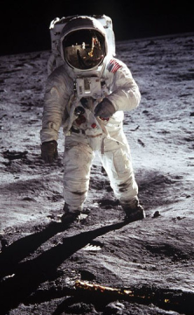
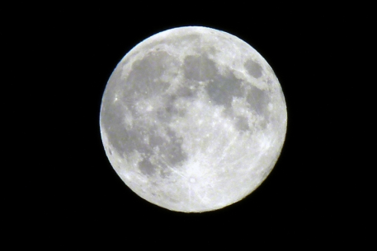
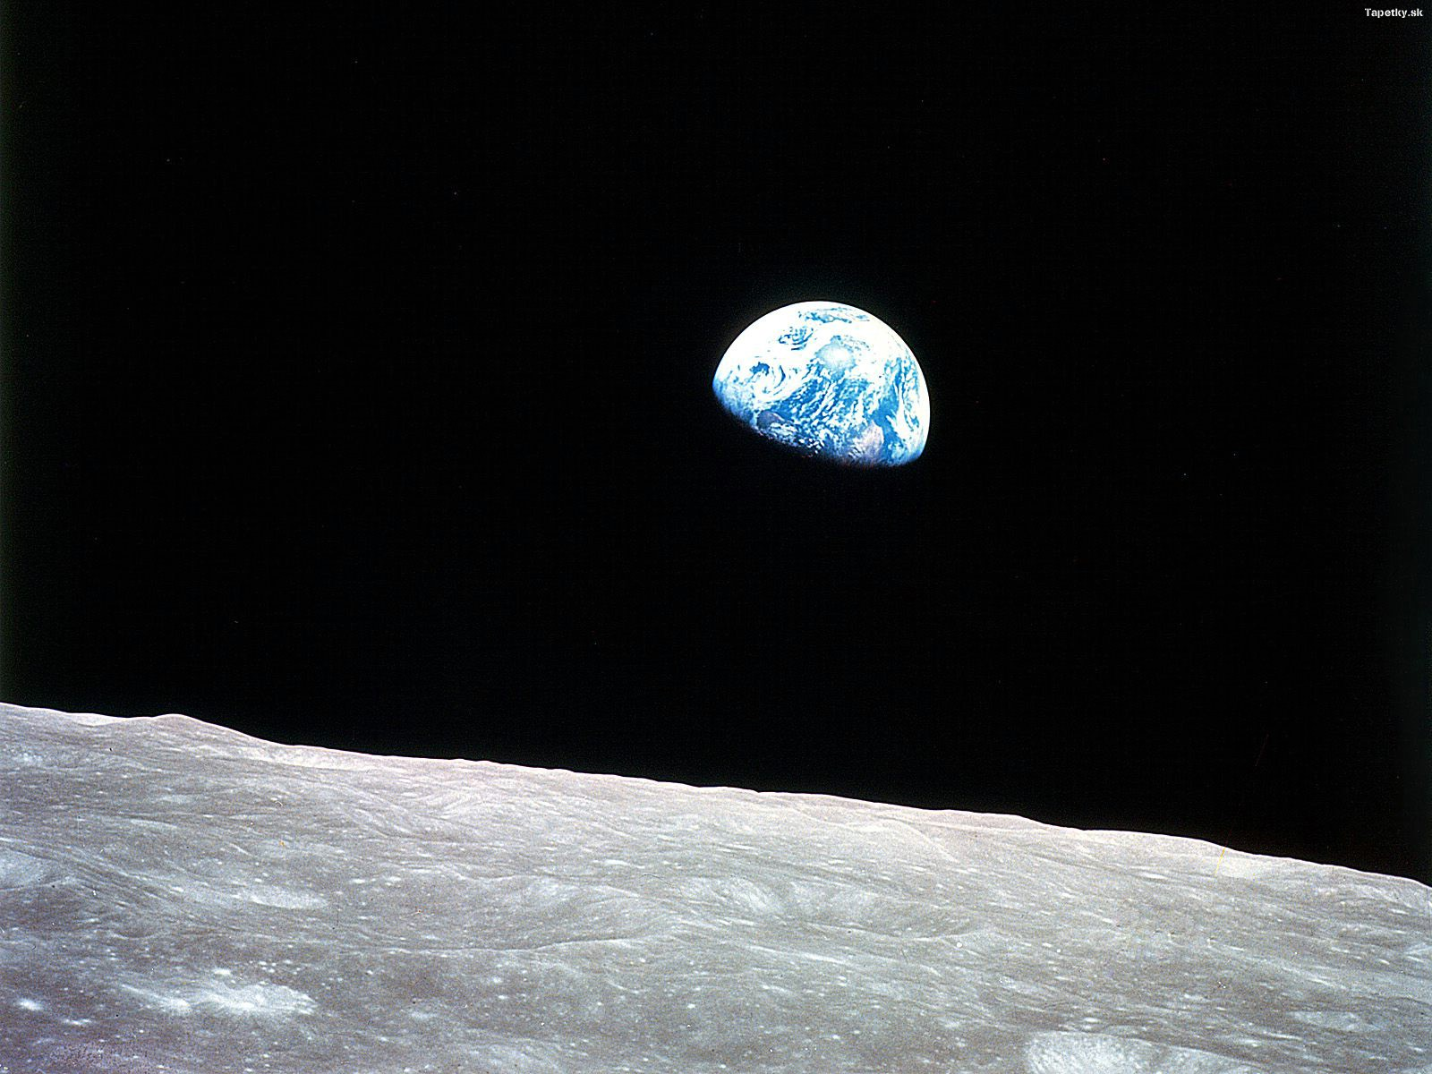
Aj vy chcete zažiť tak ako Neil Armstrong a mnohý iní neopísateľný pocit z pristátia na Mesiaci?
Máte už dosť platenia si za veci, ktoré ani nedostanete?
Očakávania, ktoré sa nesplnia?
Ak ste na tieto otázky odpovedali áno, naša cestovná kancelária Moon Tour je pre vás ako stvorená!

Ponúkame vám :
- bezproblémový let špičkovo vybavenou raketou až priamo do cieľa
- ubytovanie na špeciálnej lodi s bazénom a výhľadom na Zem
- možnosť prepožičania aj zakúpenia si skafandra podľa vášho výberu
- plná penzia v cene!
- navyše vám ponúkame BONUS! Jednodňový výlet na Mars ZADARMO!

Termín: | Počet dní: | Cena dospelí: | Cena deti:
30.2.2014 | 5 | 3690€ | 1540€
31.4.2014 | 7 | 4000€ | 2000€  AKCIA!
31.6.2014 | 5 | 3600€ | 1500€

Kontakt:
tel. č.: +421944444444
e-mail.: moontour@gmail.com
na stránke: moontour.sk
UPOZORNENIE!
Počas jazdy je zakázané fajčiť a vykláňať sa z okien!

Spokojní zákazníci našej cestovnej kancelárie

